Възстановяване на изтрити части от текстов документ в MS Word

На първо място, темата на урока за IX клас е „Работа с шаблони на текстов документ“, но, т.к. редовно се трият планове на ученици от други ученици, които сядат на същите компютри, преди да преминем към по-детайлна работа със самия текстов редактор, нека разгледаме какви избори можем да направим, за да си запазим труда.
Ако пишем дълъг текстов документ с много картинки, подравнявания или като цяло сме вложили много времеви и умствени ресурси в него, не бихме искали лесно да изгубим труда си. Има няколко базови начина да си осигурим някаква сигурност, особено ако работим върху важен проект:
1) лаптопите са за предпочитане пред персоналните компютри – причината е батерията при рязко спиране на тока;
2) клавишна комбинация ‘Ctrl’ + ‘S’ = Save през 1 минута като навик, за да преминат новите данни от кеша (временната бързодействаща памет, която се намира в процесора и е най-скъпа и с най-малък обем) в носителя на памет (HDD, SSD, Flash);
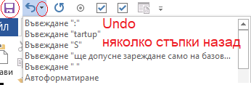
Какво да направим, ако по невнимание изтрием нещо?
1) клавишна комбинация ‘Ctrl’ + ‘Z’ = Undo за отмяна на последното действие, последователно няколко пъти за достатъчно стъпки назад;
2) ако е изтрит целият текстов документ, първо поглеждаме в кошчето и го търсим с опциите за сортиране по дата, тип, име – за целта, изгледът трябва да е настроен на View -> Details и от заглавията на колоните, да изберем в техния край стрелките с падащ списък за избор надолу. Колкото повече и различни файлове има, толкова по-голям избор за сортиране се предлага.
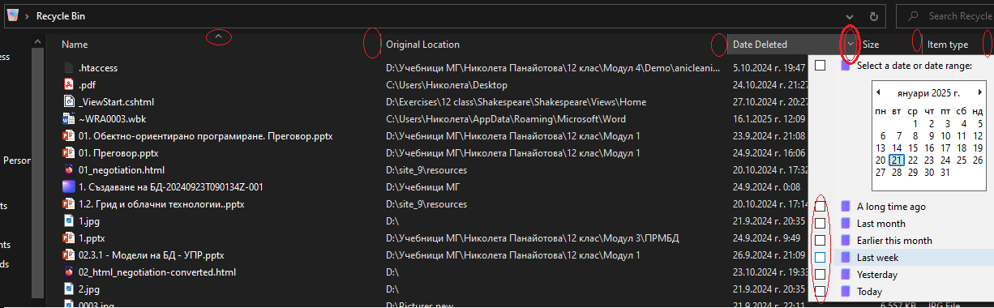
Внимание:
- ‘Del’ изтрива с преместване в кошчето, откъдето може да бъде възстановен файлът;
- ‘Del’ + ‘Shift’ изтрива за постоянно файла, без той да изобщо да минава през кошчето. Много трябва да внимаваме, когато използваме тази клавишна комбинация, т.к. тогава, възстановяването на файла става по-трудно и е възможно след това, той да бъде повреден. Колкото по-бързо след изтриването се направи възстановяване, по-добре, т.к. новите презаписвания на друга информация след това върху същия диск, пречат.
! Клавиш ‘Shift’ като цяло се използва за подсилване/ускоряване/забързване на действието, към което е избран да се приложи, например, при пресиране/задържане на ‘Shift’ по време на зареждането на компютъра при стартиране, това ще се случи много по-бързо, т.к. ‘Shift’ ще допусне зареждане само на базовите драйвъри, а ще изключи всички допълнително инсталирани приложни програми, които можем да разгледаме от Startup подпрозореца на Task Manager (десен бутон върху лентата за задачите за контекстното меню). На колкото по-малко програми е разрешено Enabled да се стартират, толкова по-бързо ще се осъществи зареждането. Това означава готовност за използване веднага след стартирането.
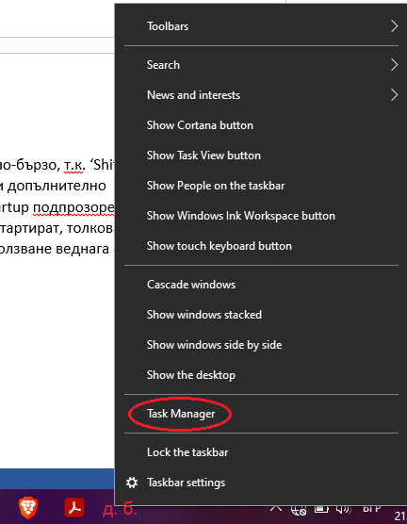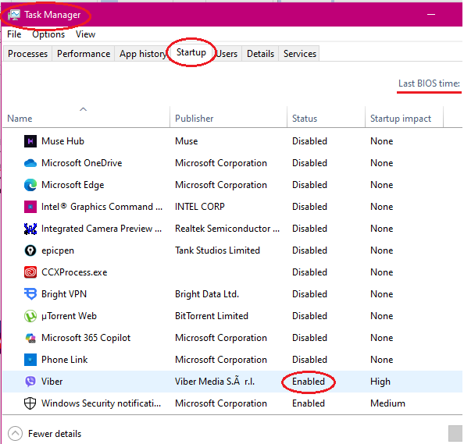
Ако го няма в кошчето, може да използваме програма за възстановяване на изтрити файлове като Recuva, която има опции за типа и локацията на файла, който да търси, а ако не го открие – възможност за deep scan, което е по-дълбоко и бавно сканиране, което е толкова мощно, че намира имената, типа и датите на изтрити файлове след форматиране не само на външни носители като флашки, а дори след форматиране на дискови дялове от системата при преинсталиране. Намерените файлове се означават със зелено = напълно възстановими, червено = повредени. За да се възстанови изтритият файл през програмата, задължително новата локация трябва да бъде върху различен дял или носител на памет, например, ако е изтрит файл от D, новият възстановен трябва да се постави в C.
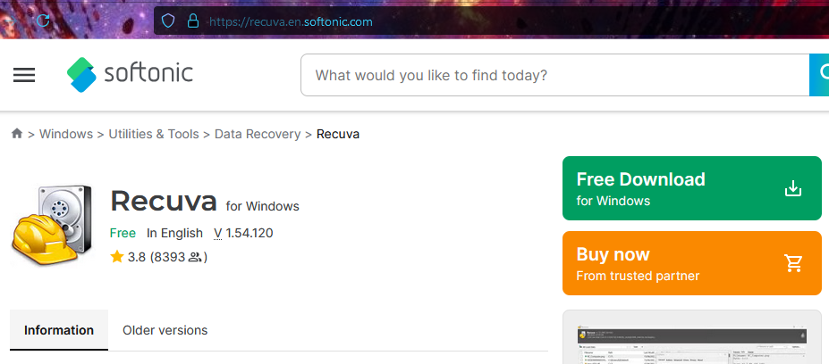
3) Най-сложният случай: ако са изтрити страници, или не са запазени, когато програмата рязко е спряна с „Close anyway“ или е даден рестарт на компютъра, въпреки, че има отворени незаписани файлове, или дори, ако някой е решил да си направи шега с нас и е изтрил наши страници и е затворил нарочно документа.
В по-старите версии на Word, когато разширенията на файловете бяха .doc, тези временни промени във файловете между различните затваряния бяха с променливи имена, включващи специални символи като тилда ‘~’ и разширение .temp = temporary / временен файл. Това е специален файл, който е скрит и се намира в служебна директория.
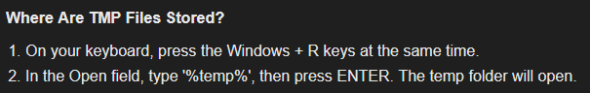
Temporary files, also called temp or tmp files, are created by programs on your computer to hold data while a permanent file is being written or updated. The data from temporary files is transferred to a permanent file when the task is complete or when the program is closed.
Символът ‘%’ означава 0 или всички символи, т.е. не ни интересува името на целия файл, какво има преди и след “temp”.
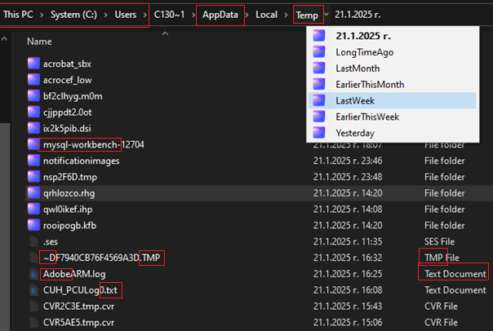
Отново можем да филтрираме данните, като има различни типове данни от различни програми, които са използвани – включително БД – MySqlWorkbench.

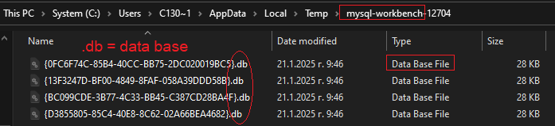
Възстановяването на файла става с отваряне на същата програма, с която е направен.
Разбира се, за да имаме пълна видимост, трябва да имаме адекватните настройки за показване на директориите, включително разширенията и скритите файлове.
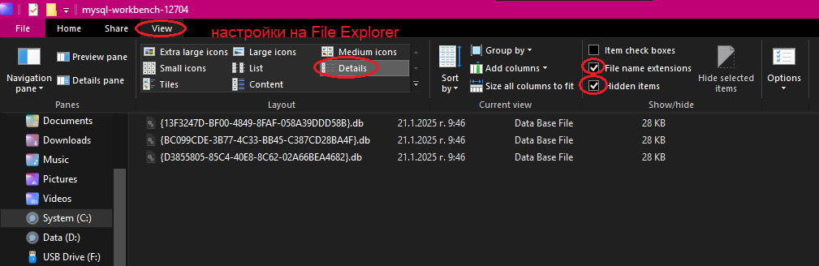
Ако и това не помогне, може да потърсим автоматично запазените копия за възстановяване - .asd = AutoSaveD files. Това е най-новото и добро решение, което се предлага от производителя Microsoft.
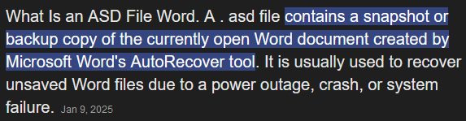
Пример – отне ми 3-4 часа да напиша даден файл, в случая подготовка за тест за 12 клас с обобщение на най-важните въпроси:
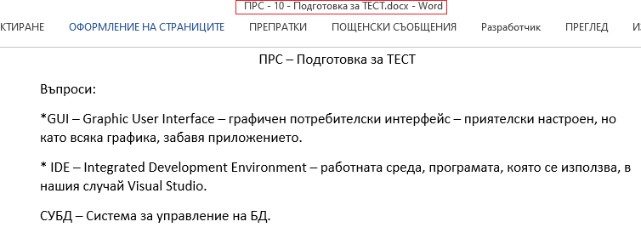
След като забелязах изтритите страници и по-малкия обем на самия файл (само 210KB)
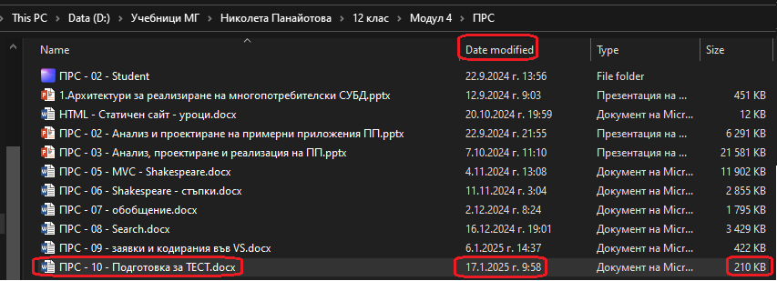
разбира се, започнах да търся къде другаде имам копия на този документ, къде съм го качила и на кого пратила, т.к. обикновено целта на такива файлове е да бъдат споделени. За жалост, аз самата толкова пъти съм го редактирала, че съм изтрила старите копия, а и това е първичният / оригинален файл, а не копие на предишна версия.
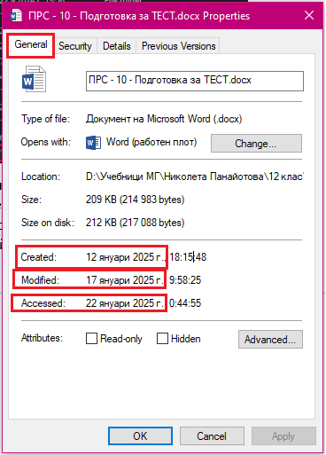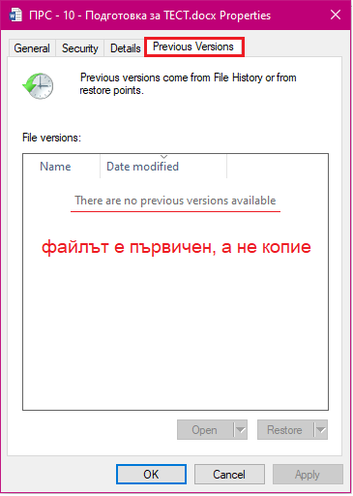
Всъщност, самият Word също предлага подобна възможност, ако има основен файл, който е създаден, а неговите копия – редактирани.
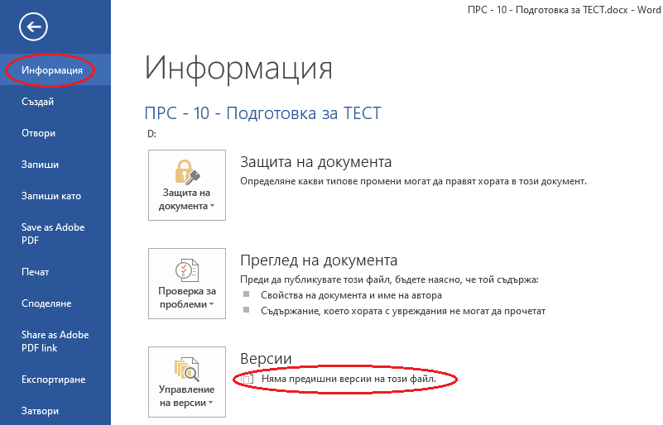
Следващият момент бе да си спомня и проверя датите на създаване и последна редакция – 17.01.2025. Отидох в кошчето, използвах филтъра за тази дата и открих автоматично запазения .asd файл, който носи същото име. Дадох възстановяване /restore, но т.к. знам, че това е системен файл и той ще се възстанови в същата служебна директория, в която е създаден, задължително погледнах и запомних директорията. Това е изключително важен момент, т.к. в противен случай, дори да възстановя файла, ако не знам къде ще отиде той, това би било безсмислено и отново не бих успяла да възстановя изтриването.
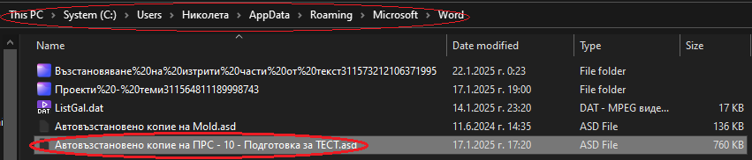
Принципно, тук е моментът, в който може да си направим допълнителна застраховка и го запишем някъде другаде за всеки случай, защото такива системни файлове, както автоматично се записват, така и автоматично се изтриват (както аз го намерих в кошчето). Най-добре е да го копираме в съвсем друга директория – директно в D , където лесно може да се намери. Разбира се, избягваме запазвания на важни неща на декстопа и изобщо C, т.к. при този системен дял е най-уязвим за загуби при преинсталация.
Връщам се в Word -> Open -> Recent за последните отворени файлове. Особеното тук е, че трябва да се плъзне скрулера до долу, когато се появява новата функционалност - бутон за възстановяване на незаписани файлове:
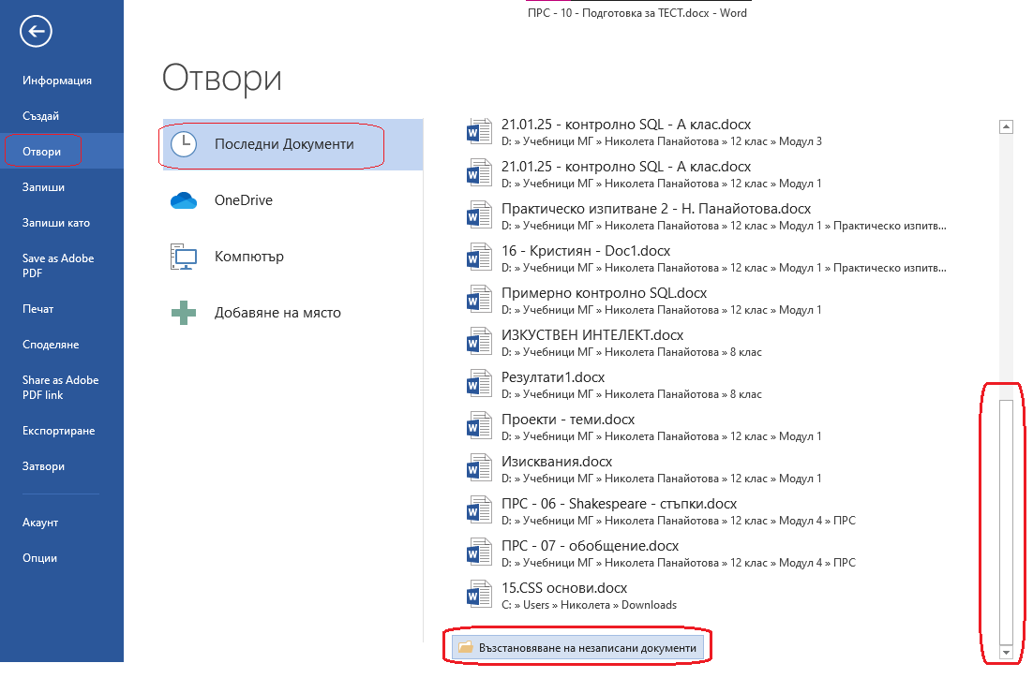
Съответно, при отварянето на прозореца за селектиране на файла, по подразбиране отиде в съвсем друга директория, което също би провалило задачата, ако аз не знаех изречно в коя точно директория е възстановеният .asd файл. Затова е много важно да запомня именно къде ще отиде той.
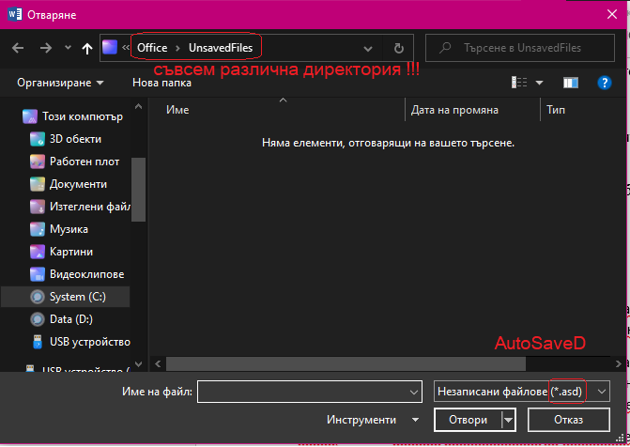
Избира се .asd файла и о, чудо, на чудесата! - Новият документ е пълен с всичките страници, включително изтритите. Това, което в миналото правех с .temp файловете за старите .doc версии на WORD, сега се прави с .asd файлове за .docx – просто се предлага като функционалност на самия редактор.
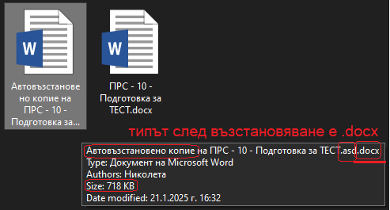
Подсказката с посочване на курсора ми показва пълния обем – възстановени са около 500 KB (т.е. 2/3 от файла са били изтрити). И между другото, такъв скрийншот е възможен само по старомодния начин с Insert / Print Screen клавиш от специалните Fn, защото при по-новия ‘Windows’ + ‘Shift’ + ‘S’ или Snipping Tool се скрива. При новото запазване, запазва името, че е автовъзстановено копие, но забелязваме, че след старото разширение .asd (което става вече част от името), е добавило новото .doc, което става активното, т.к. е с последната точка.
Типът вече е разпознаваем като документ на MSWord и съответно, иконката на програмата се промени, а предния час казахме, че иконата не е показателна, а много по-важно е разширението на един файл.
Заключение: по подобен начин можем да възстановим и други незапазени, но съществували редакции на всякакви файлове с различни разширения, като ги потърсим в съответните служебни директории и отворим с програмата, с която сме ги създали.

